招标方案

经研究决定，以下项目按有关规定开展招标工作，制定方案如下：
- 项目名称：采购2025年公共垃圾桶一批
二、采购项目、型号参数及数量为：
序号 | 项目名称 | 型号参数 | 单位 | 数量
1 | 100L垃圾桶 | 容积：100升；  ▲尺寸：475*535*800mm（±10mm）  ▲单桶重量（不含盖、轮子、轴等其他部件）：≥4.30kg。总重量≥6.50kg  ▲桶身壁厚≧3.5mm；桶身前后两个面采用整面光滑平整的纵向凹面设计，使桶身韧性更强，承载力更大，性能更稳定。  ▲桶身把手设有6条连接加强筋，使垃圾桶把手连接更加坚固，延长垃圾桶的使用寿命。  ▲为了减轻垃圾桶底部的磨损，桶体底部设有多条加强筋以及5颗以上耐磨钉，均匀规则的分布于整个底面。  产品材质说明：  桶身桶盖采用100%高密度聚乙稀（HDPE）原料一次性注塑成型，中低分子量分布，注入高质量防晒紫外线原料占2%，颜料色素占3%以上，且采用一级颜料，耐久不褪色可长达3年以上。桶盖填充严密，密封严实四周无缝隙，桶体日久不变形，不变脆，具有耐热、耐冻、耐冲击、耐腐蚀、抗老化性能好等特点。该原料溶化温度高于120℃，自动点燃温度高于350℃及软化温度高于110℃，具有抗高温，抗曝晒及化学品的腐蚀。 | 个 | 1000
2 | 240L垃圾桶 | - 容量：240升；  - ▲桶身尺寸：长725*宽575*高1075mm(±10mm）;  - ▲重量：桶身（不包括盖、轮轴、轮子插销等）≥12.0kg；总重量≥17.5kg；  - 桶身性能要求根据EN840-5的标准生产，桶身壁厚达到5mm以上。  - 桶口边缘挂桶部位裙边、桶身两侧及背面加强筋设计，增加受力强度，延长使用寿命。  - ▲ 垃圾桶两侧及背面设有弧形加强筋，增加桶身内部受力强度，延长使用寿命。  - ▲ 垃圾桶背面沿口两侧设有专用的垃圾袋防脱落卡扣装置，采用连体手柄,操作更方便、收集垃圾，使垃圾袋不易掉落桶内。  - ▲桶体内部设有与桶体一次注塑成型的刻度标识。从60L到240L，每隔20L都有数字标记。以便工作人员快速计算垃圾容量。  - ▲桶底36颗钢制耐磨钉设计，在使用过程当中防止桶底磨损，延长产品使用寿命。  - 轮胎采用优质的天然橡胶材质做外轮，优良塑料材料做内轮框，每轮承载力达120±5kg，移动轮与轮轴连接采用自锁防脱落卡扣装置，不易被盗。  - 轮轴采用坚固45#中碳钢制作，表面镀锌处理，经久耐用。  - 各部件安装方便，配合精密，桶盖密封性好，滚轮配合桶身，滚动灵活轻便。  - ▲桶身与轮轴连接2侧各设有新颖独特的三条加强筋装置、增加桶和轮轴间的受力点、使桶和轮轴不容易变形弯曲。  - ▲桶身底部采用波浪面加强筋设计，加大底部的强度和受力面积，保证垃圾桶在超负荷运作时不因底部受力过大而开裂。  - ▲桶身背面底部拥有最新U型设计，人与桶之间留有提桶间隙，倾倒垃圾更为方便。 | 个 | 50
3 | 240L四色分类桶 | 1.容量：240升；  2.▲桶身尺寸：长725*宽575*高1075mm(±10mm）;  3.▲重量：桶身（不包括盖、轮轴、轮子插销等）≥12.0kg；总重量≥17.5kg；  4.桶身性能要求根据EN840-5的标准生产，桶身壁厚达到5mm以上。  5.桶口边缘挂桶部位裙边、桶身两侧及背面加强筋设计，增加受力强度，延长使用寿命。  6.▲ 垃圾桶两侧及背面设有弧形加强筋，增加桶身内部受力强度，延长使用寿命。  7.▲ 垃圾桶背面沿口两侧设有专用的垃圾袋防脱落卡扣装置，采用连体手柄,操作更方便、收集垃圾，使垃圾袋不易掉落桶内。  8.▲桶体内部设有与桶体一次注塑成型的刻度标识。从60L到240L，每隔20L都有数字标记。以便工作人员快速计算垃圾容量。  9.▲桶底36颗钢制耐磨钉设计，在使用过程当中防止桶底磨损，延长产品使用寿命。  10.轮胎采用优质的天然橡胶材质做外轮，优良塑料材料做内轮框，每轮承载力达120±5kg，移动轮与轮轴连接采用自锁防脱落卡扣装置，不易被盗。  11.轮轴采用坚固45#中碳钢制作，表面镀锌处理，经久耐用。  12.各部件安装方便，配合精密，桶盖密封性好，滚轮配合桶身，滚动灵活轻便。  13.▲桶身与轮轴连接2侧各设有新颖独特的三条加强筋装置、增加桶和轮轴间的受力点、使桶和轮轴不容易变形弯曲。  14.▲桶身底部采用波浪面加强筋设计，加大底部的强度和受力面积，保证垃圾桶在超负荷运作时不因底部受力过大而开裂。  15.▲桶身背面底部拥有最新U型设计，人与桶之间留有提桶间隙，倾倒垃圾更为方便。 | 套 | 20
4 | 660L垃圾桶 | 1.容积：660L  2.尺寸：1400*780*1230mm  3.▲总重量：≥44.0kg  4.▲桶体低部全密封,设有独特的网格形状，两侧设有共12条长度15.6公分加强筋，为防止垃圾桶被盗，易于单位监管, 桶身内部：桶体内部设有刻度标识，以便工作人员快速计算垃圾重量，标识不得丝印，应与垃圾桶一体注塑成型。  5.▲桶盖设有小盖，上面带芯片卡槽（尺寸：40mmX50mm）  6.▲机械吊臂采用7个镀锌螺丝与规格为(195*130mm)铁板固定、经过电镀锌特殊工艺制成，坚固耐用、抗氧化、防锈功能达10年以上使吊臂更牢靠，延长使用寿命  7.▲垃圾桶与垃圾压缩站、垃圾压缩车、垃圾收运、转车车辆，都有高度的适配性，符合国际标准  8.▲垃圾桶与压缩站翻转结构有效吻合，降低了环卫工人的劳动强度，保障了垃圾压缩站的高效安全运行  9.▲轮胎采用优质的天然橡胶材质做外轮，优良塑料材料做内轮框，镀锌钢骨架，每轮承载力达120±5kg，移动轮采用专利技术固定，带刹车锁定功能，不易被盗。  10.▲桶口边缘挂桶部位裙边加强筋设计，增加受力强度，延长使用寿命。  11.▲ 外观性能：外表光滑，无气泡、杂质、沙眼、裂缝，容易清洗；抗热、冷及腐蚀化学品，耐冲击，抗老化，坚固耐用。  12.采用100%高密度聚乙稀（HDPE）原料一次性注塑成型，中低分子量分布，注入0.3%防紫外线原料，抗老化剂、阻燃母料等，确保垃圾桶颜色保持鲜艳，耐久不褪色可长达5年以上。  13.桶盖填充严密，密封严实四周无缝隙，桶体日久不变形，不变脆，具有耐热、耐冻、耐冲击、耐腐蚀、抗老化性能好等特点。原材料溶化温度高于120℃，自动点燃温度高于350℃及软化温度高于110℃，水分吸收率小于0.01。具有抗高温，抗曝晒及化学品的腐蚀。正常工作温度：-30℃~+65℃。 | 个 | 300
三、履约保证金：按中标总价的5%作为履约保证金，由中标单位在签订合同后5个工作日内缴交，项目履约保证金在一年保修期满后7个工作日内无息退回。
项目履约保证金需在规定时间内汇入
1.银行账户名称：博罗县石湾市政建设开发总公司服务分公司
2.账户开户银行：广东博罗农村商业银行股份有限公司石湾支行
3.银行账号：80020000002037031
四、招投押金：招投押金1.2万元人民币（可以现金汇款、银行转账、保函等形式）。中标者在签订合同后申请退回招投押金时，必须出示甲乙双方签订的合同（正本），核实后无息退回；不中标者的招投押金在投标结束后7天内无息退回。
参投单位应在招标公告规定时间内将招投押金汇入
1.银行账户名称：博罗县石湾镇财政管理所
2.账户开户银行：广东博罗农村商业银行股份有限公司石湾支行
3.银行账号：80020000002036650
五、投标方式：以总价方式进行投标，以招标单位所报底价为最高基数，价低者中标，同标者先开先得。
六、投标须知：正式中标单位一旦确定，中标单位须按中标通知书规定的时间内签订合同并按合同条款履约，因中标单位原因未按规定签订合同及履行招标文件及合同条款的，作弃标（违约）处理，招投押金（或项目履约保证金）归招标单位所有。
七、参投资格要求：
1、参投单位营业执照经营范围必须具备销售环卫工具设备或环卫设备。
八、具体项目主要内容详见合同。
九、附件一：产品实物图片。

单位负责人：

主管领导：
博罗县石湾市政建设开发总公司
服务分公司
2025年4月14日
经办人：
附件一：
产品实物图片
100L垃圾桶
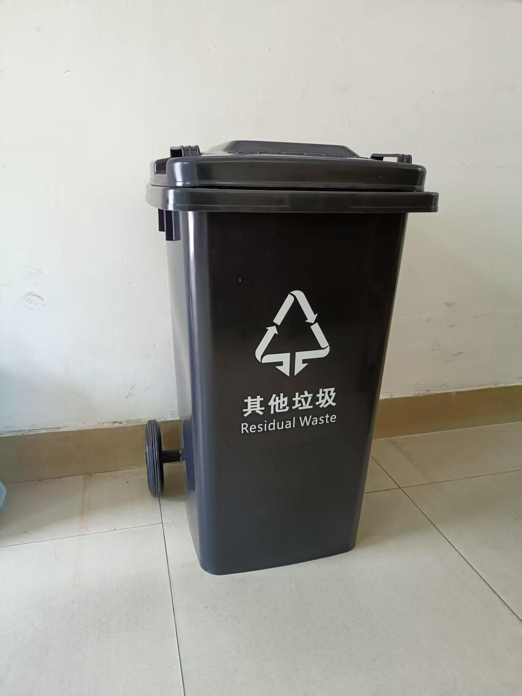
240L垃圾桶
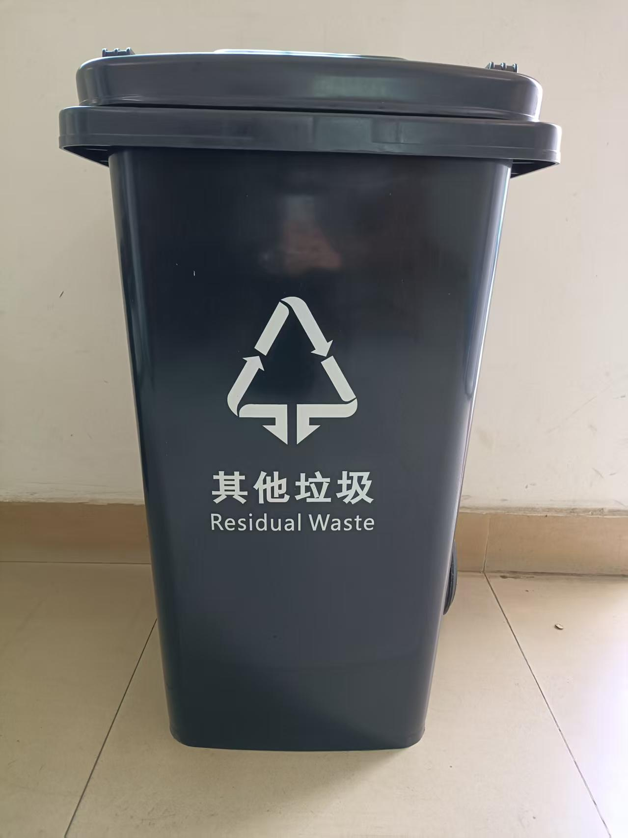

240L四色分类桶
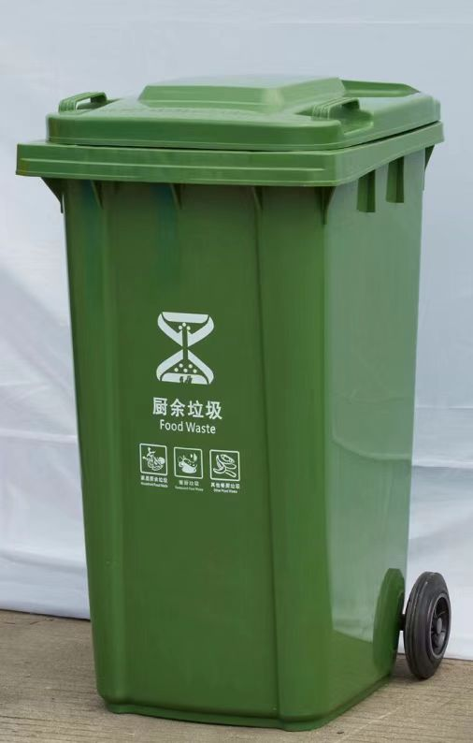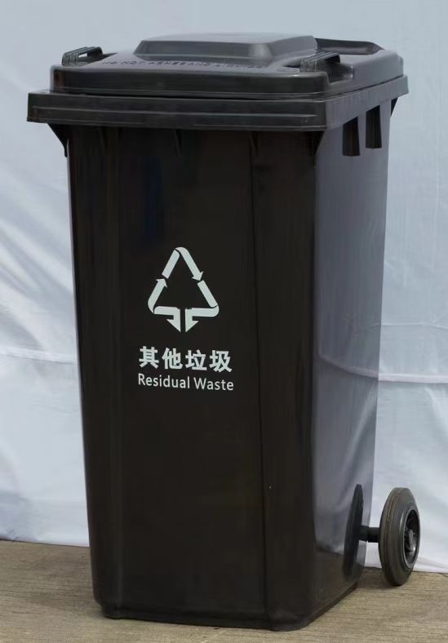
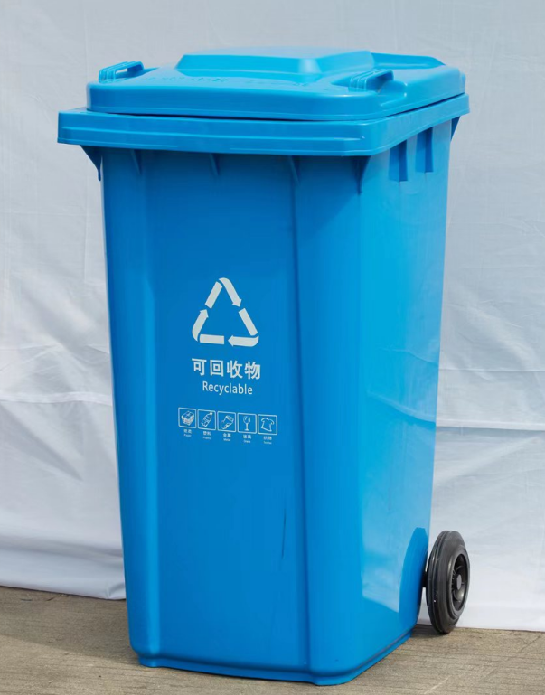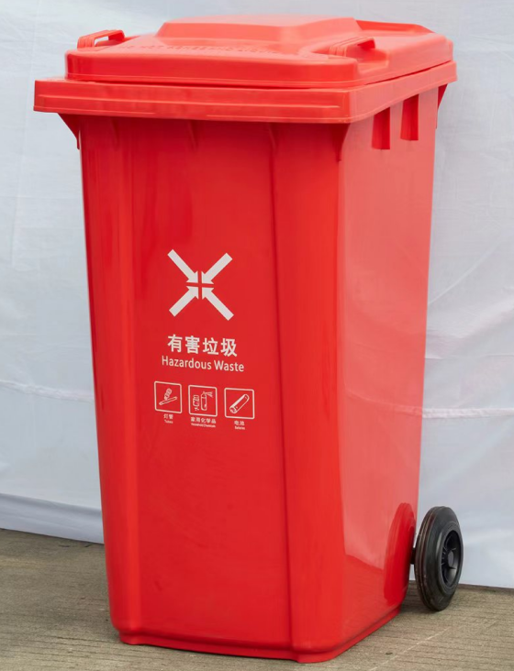
660L垃圾桶
